Демонстрационный вариант контрольных измерительных материалов по истории в 8 классе 2024 года.

ЧАСТЬ 1
Ответами к заданиям 1–17 являются цифра, последовательность цифр или слово (словосочетание). Имена российских государей следует писать только буквами и слитно (например: ПетрПервый).

- Установите соответствие между событиями и датами: к каждому элементу первого столбца подберите соответствующий элемент из второго столбца.

СОБЫТИЯ | ДАТЫ
А) открытие Московского университета  Б) учреждение Академии наук  В) издание первой печатной газеты «Ведомости» | 1) 1703 г.  2) 1725 г.  3) 1741 г.  4) 1755 г.
Запишите в таблицу выбранные цифры под соответствующими буквами.
А | Б | В

Ответ:
- Расположите в хронологическом порядке следующие события. Укажите ответ в виде последовательности цифр выбранных элементов:

1) война под предводительством Е. Пугачёва
2) создание Святейшего Синода
3) присоединение Крыма к России
4) создание регулярной армии

Ответ: ________________

- Запишите термин, о котором идёт речь.

«Введённый Петром I налог, взимаемый с каждого мужчины, принадлежавшего к податному сословию, независимо от возраста».

Ответ: ________________

- Народное восстание на Дону в годы правления Петра I возглавил

1) И. И. Болотников
2) К. А. Булавин
3) С. Т. Разин
4) Е. И. Пугачёв

Ответ: ________________

- Ниже приведен ряд терминов. Все они, за исключением одного, характеризуют положение крепостных крестьян вXVIII в. Найдите и запишите порядковый номер термина, «выпадающего» из этого ряда.
1) барщина; 2) отходничество; 3) община; 4) оброк; 5) пожилое
Ответ: ________________

- Прочитайте четыре предложения. Два из них являются тезисами (положениями, которые требуется аргументировать). Другие два содержат факты, которые могут послужить для аргументации этих тезисов. Подберите для каждого из тезисов соответствующий ему факт. Номера соответствующих предложений запишите в таблицу.
  - При Петре I Россия вела активную внешнюю политику в западном направлении.
  - Екатерина II провела задуманную Петром III секуляризацию церковных и монастырских змель
  - Политика просвещенного абсолютизма была направлена на осуществление идей гуманизма, равенства, свободы.
  - Русские войска взяли Ревель, Нарву, Орешек

Номер предложения, содержащего

тезис 1 | факт 1 | тезис 2 | факт 2
Ответ: _________________

- Используя данные статистической таблицы, завершите представленные ниже суждения, соотнеся их начала и варианты завершения.
Количество некоторых видов предприятий в России в 1694 и 1765 гг.
Виды предприятий | 1694 г. | 1765 г.
Суконные | 155 | 324
Бумажноткацкие | 199 | 484
Полотняные | 285 | 196
Сахарные | 7 | 43

НАЧАЛО СУЖДЕНИЯ | ВАРИАНТ ЗАВЕРШЕНИЯ СУЖДЕНИЯ
А) К 1765 г., по сравнению с 1694 г.,  Б) В процентном отношении к 1765 г.,  по сравнению с 1694 г., наиболее  значительно увеличилось количество  В) К 1765 г., по сравнению с 1694 г.,  на 285 увеличилось количество | 1)увеличилось количество не всех предприятий, представленных в таблице  2) сахарных предприятий  3) увеличилось количество всех предприятий, представленных в таблице  4) бумажноткацких предприятий  5) суконных предприятий
Ответ:
А | Б | В

РАССМОТРИТЕ СХЕМУ И ВЫПОЛНИТЕ ЗАДАНИЯ 8 – 10

8. Укажите век, когда произошли события, изображенные на схеме. Ответ запишите словом.

9. Укажите название государства, которое было противником России в боевых действиях, обозначенных на схеме.

10.Прочитайте отрывок из работы историка и укажите цифру, под которой на схеме обозначен город, чье название пропущено в тексте.
«Русская армия потерпела тяжёлое поражение: было потеряно значительное количество артиллерии, понесены тяжёлые людские потери, сильно пострадал командный состав. В Европе русскую армию на несколько лет перестали воспринимать как серьёзную силу, а Карл XII получил славу великого полководца. С другой стороны, эта тактическая победа посеяла семя будущего поражения Швеции — Карл XII поверил, что разбил русских надолго и сильно недооценивал их вплоть до Полтавы. Пётр I, напротив, после поражения под ___________, осознал необходимость военных реформ и сделал упор на подготовку национальных командных кадров.»

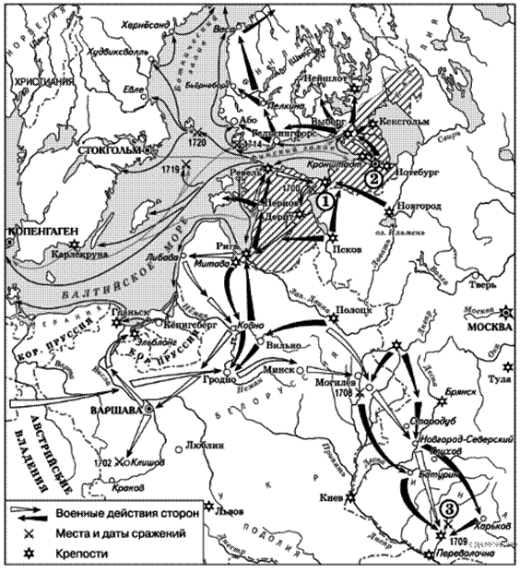

11. Рассмотрите изображение. На рисунке изображено светское мероприятие, появившееся в России

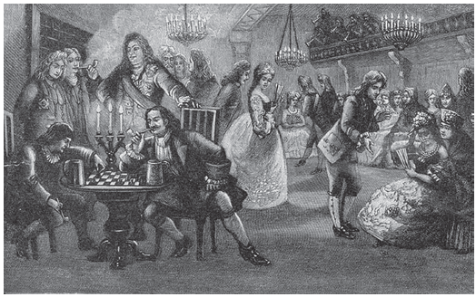 | 1) во второй половине XVII в.  2) в первой четверти XVIII в.  3) во второй половине XVIII в.  4) в первой четверти XIX в.

12. Заполните пропуск в схеме

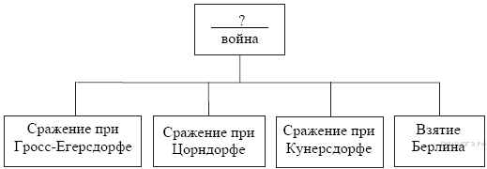

13. Какое из перечисленных событий привело к укреплению России на Чёрном море в XVIII в.?
1) присоединение к России Крымского ханства
2) участие России в Северной войне
3) установление дипломатических отношений с Османской империей
4) участие России в Семилетней войне

14. Открытие какого учебного заведения непосредственно связано с деятельностью М. В. Ломоносова?

1) Славяно-греко-латинской академии
2) Высших женских курсов в Петербурге
3) Царскосельского лицея
4) Московского университета

Прочитайте перечень событий, процессов из истории зарубежных стран и выполните задания 15–17.
- Война за независимость США
- Французская буржуазная революция
- Политика закрытия Японии
- Политика просвещенного абсолютизма

15. Участником какого из перечисленных событий, процессов был Наполеон Бонопарт? Укажите порядковый номер этого события или процесса.

16. В ходе какого из перечисленных событий, процессов была принята первая в мире Конституция? Укажите порядковый номер этого события или процесса.

17. К какому событию или процессу имеет непосредственное отношение данный исторический источник? Укажите порядковый номер этого события, процесса.
« … главной идеей является понимание монарха (царя, императора) собственной ответственности за всех подданных, без исключения для каких-то сословий или классов. Подданные же, в свою очередь, должны оценить такое поведение государя и всячески способствовать его начинаниям…»

18. Прочитайте текст, который содержит две фактические ошибки.
Петр Великий провел серию масштабных реформ преобразивших Россию. Так, он ликвидировал устаревшие приказы, заменив их на министерства. Учредил Сенат и Синод, Главный магистрат. В военной сфере Петром был введен новый способ комплектования армии — всеобщая воинская повинность. При Петре Великом был принят Указ о единонаследии, который уравнял вотчину и поместье и запретил дробить имение между наследниками.

Найдите фактические ошибки и исправьте их. Ответ оформите следующим образом (обязательно заполните обе колонки таблицы
Положение текста, в котором  допущена ошибка | Исправленное положение текста
1)
2)

19.В 1697 г. русский царь отправился в Великое посольство в Европу, одной из важнейших целей которого было найти союзников в войне с Турцией. Однако союзников для этого найти не удалось. Зато Саксония и Дания выразили готовность вместе с Россией воевать против Швеции. В результате был заключён соответствующий союз, и через несколько лет Россия вступила в войну
1) Какое название получила эта война?
2) Назовите русского царя, о котором идет речь.
3) Какой основной результат для России имело участие в этой войне?

РАБОТА С ТЕКСТОМ
Из сочинения историка
«С первых лет жизни в России будущая императрица вела уединённый образ жизни, рано пристрастилась к чтению, которое стало её подлинными университетами. Она не любила мужа, была честолюбива и мечтала сама занять престол. Её желание стать русской императрицей осуществилось благодаря заговору, во главе которого стояли гвардейские офицеры, пользовавшиеся огромным влиянием в обществе.
После своего прихода к власти она вступила в переписку с видными французскими философами. Общение с ними существенно сказалось на её личности, а многие усвоенные ею идеи вошли в её программу преобразований, превратились в законы. Вместе с тем она оставалась самодержицей, ничем не ограниченной в своей власти. И первые реформы новой императрицы усилили эту власть ещё больше. Сенат был преобразован. Он лишился законодательной основы. В Украине ликвидировано гетманство, что укрепило империю. Кроме того, церковные земли отошли к государству, а почти миллион монастырских крестьян стали государственными. Церковь окончательно утратила экономические и нравственные рычаги влияния на политику».

20. Назовите русскую императрицу, о которой идёт речь в отрывке, и укажите название, которое получила проводимая ею политика.
21. Во втором абзаце отрывка найдите и запишите предложение, где содержится вывод, подтверждения которого приводятся в дальнейшем тексте. Выпишите не менее двух подтверждений указанного вывода.

